Datos resultados:

Volúmenes Asignación:

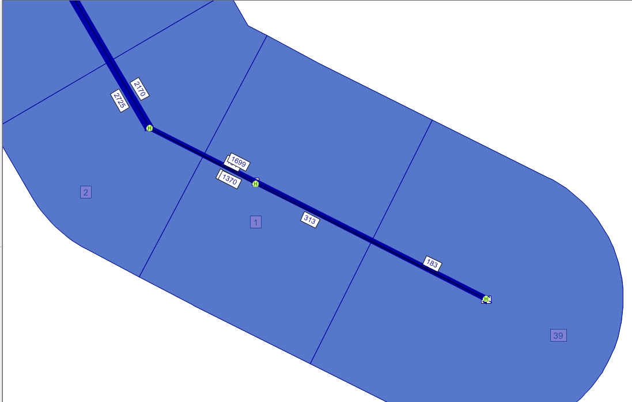

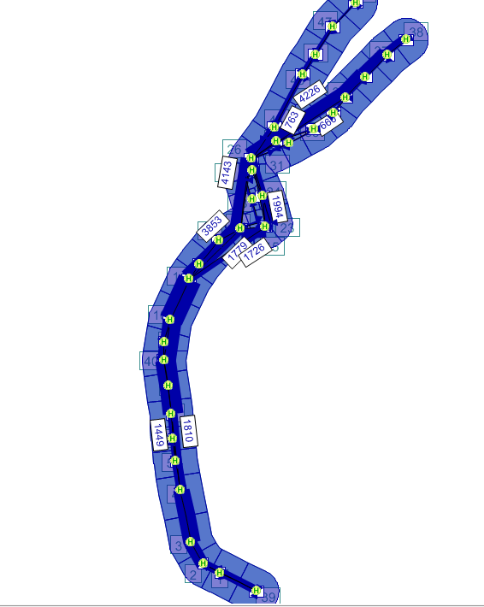

Paradas:

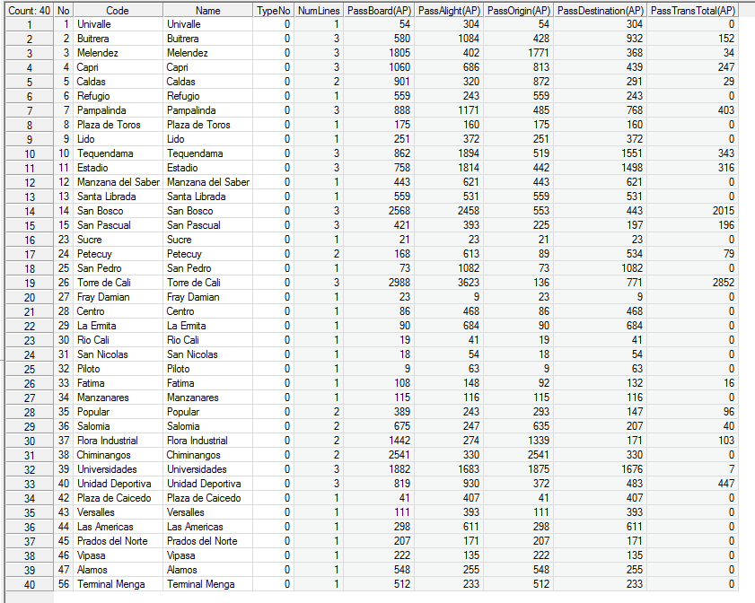

Llegadas y salidas de parada:

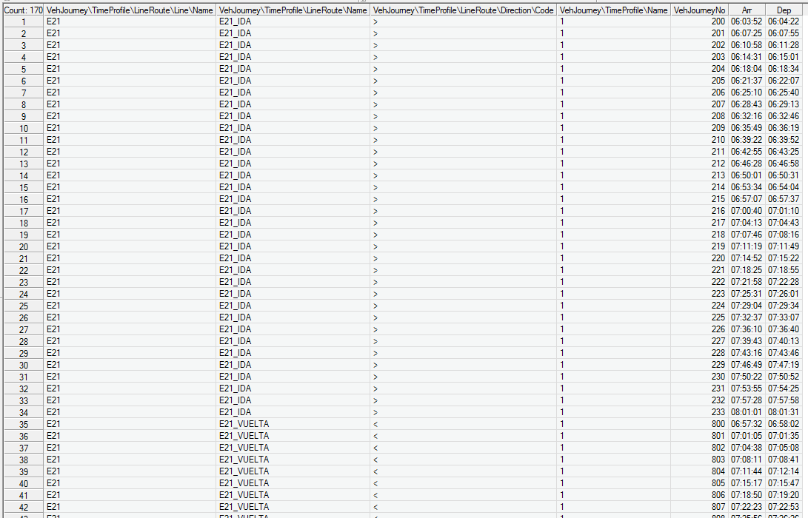

Información por Linea:

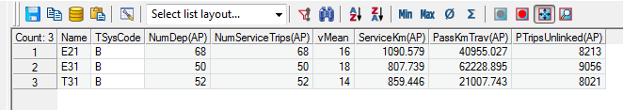

Información por ruta:

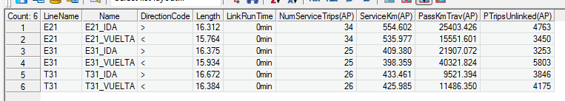

Items de la ruta:

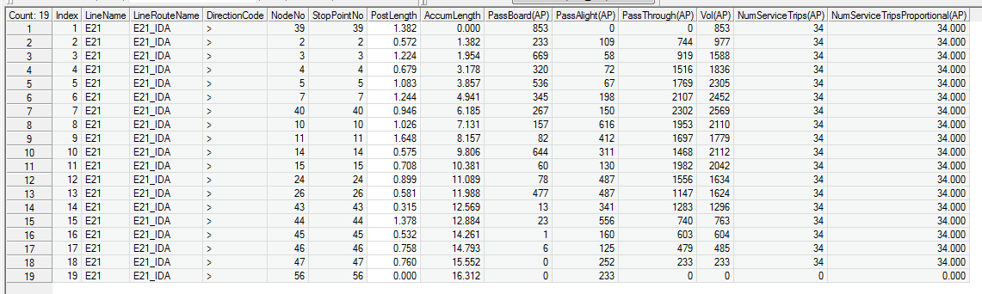

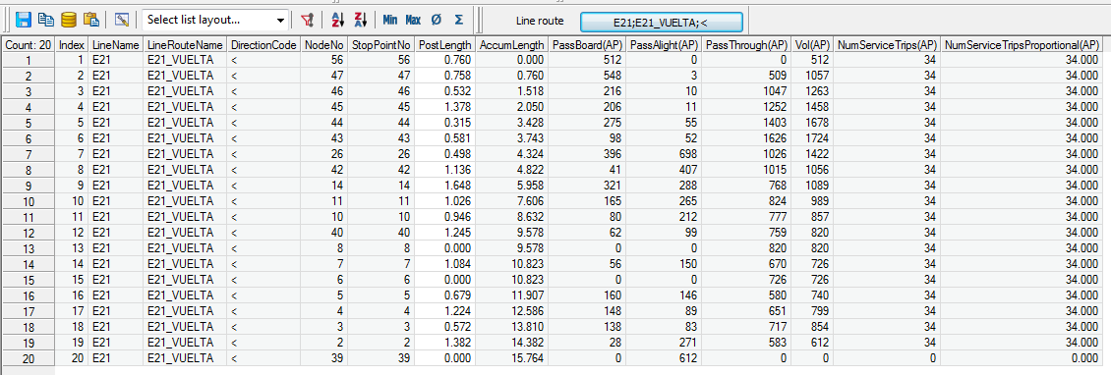

Lista de perfiles de tiempo:

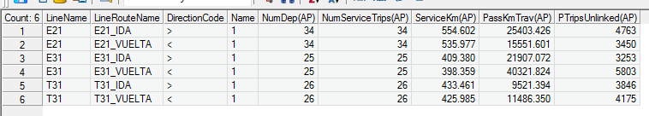

Ítems de perfiles de tiempo:

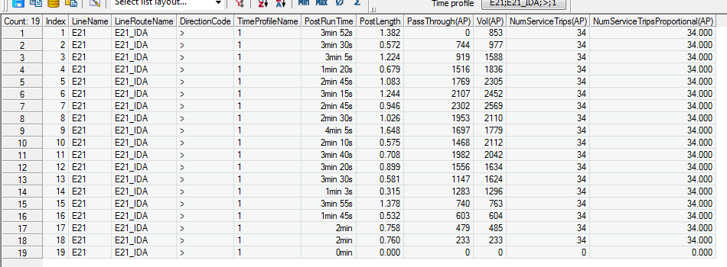

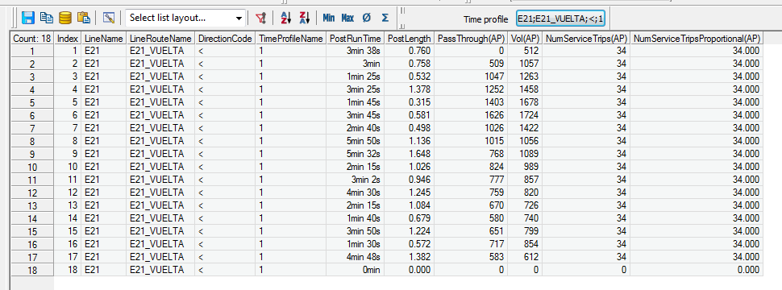

Viaje del vehículo:

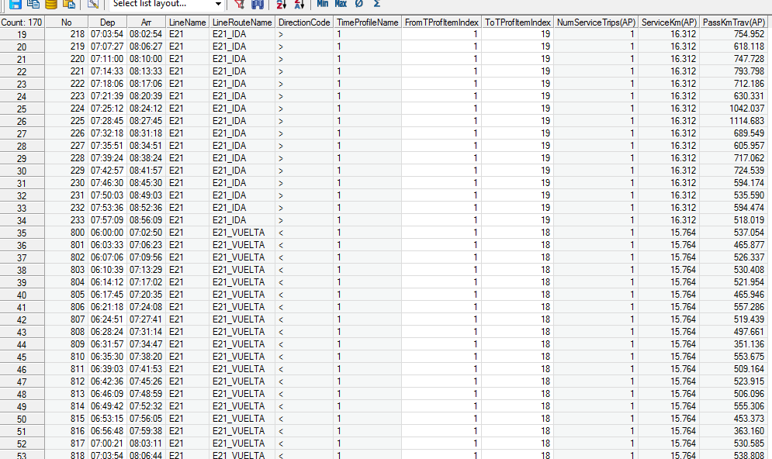

OD pairs put

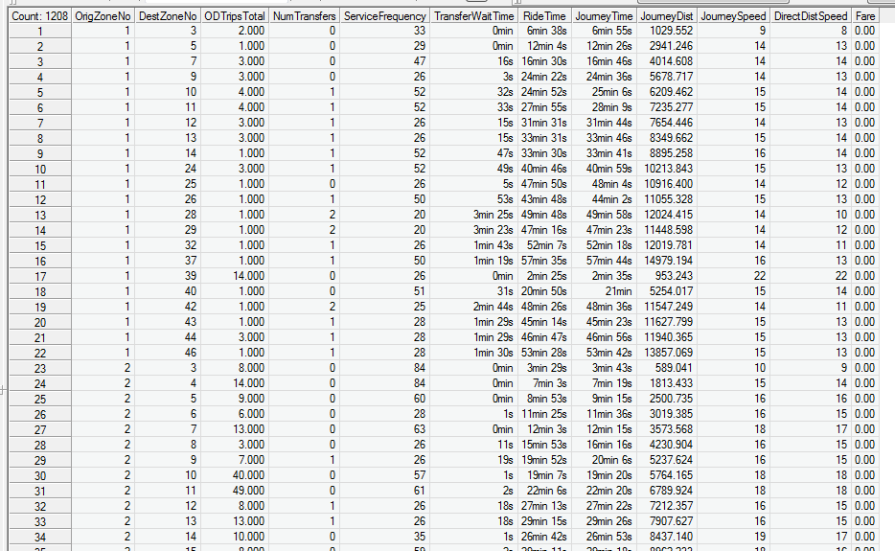

Put path

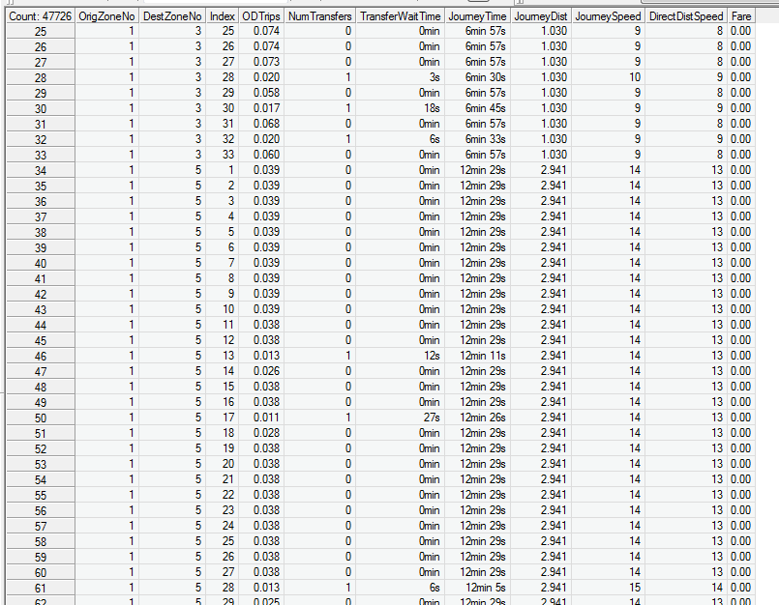

Put path leg

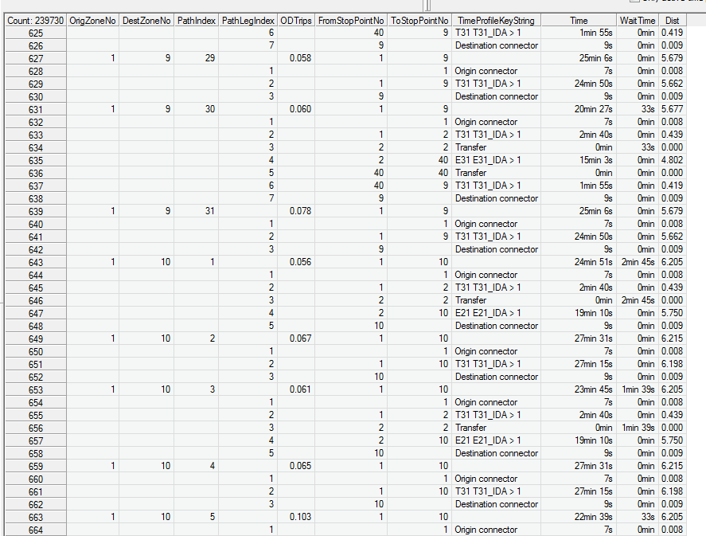

Transferencias

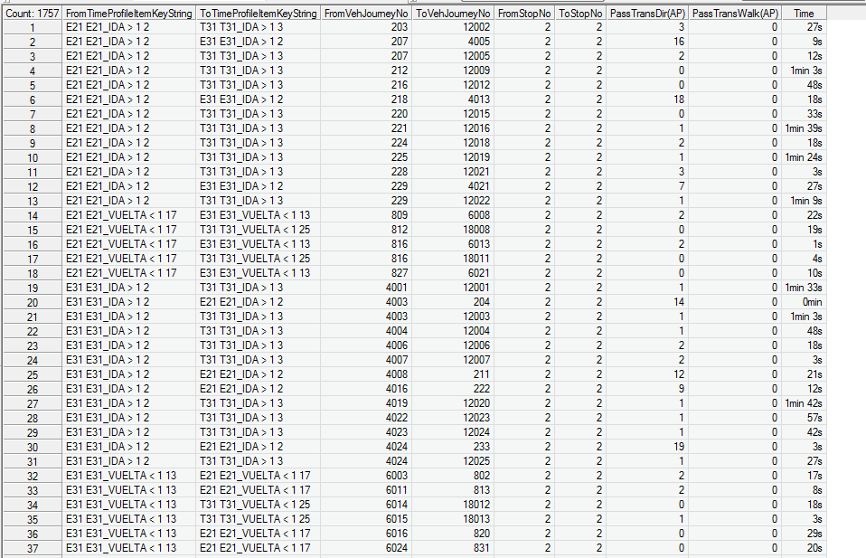

Objetivo 1

***Identificar las variables que actúan sobre la movilidad de un sistema de transporte tipo BRT.***

Resultados 1

Variables identificadas se encuentran datos tales como: datos producción y atracción, velocidades, frecuencias, longitud del corredor, número de estaciones, numero de intersecciones, número de vehículos que circulan en el corredor, entre otras que se identifican como de gran influencia en el comportamiento del mismo.

Datos Producción atracción.

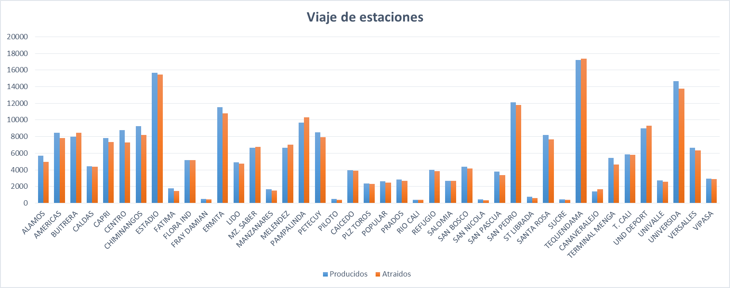

Datos realizados y filtrados a partir de la base de datos obtenida de Metro Cali

Velocidades, se trabajó en modelación con una constante de 60 Km/h y resultaron conjunto con los demás datos la siguiente información.



Estas velocidades no son tan constantes varían un poco siendo el mismo origen y destino.

Número de estaciones: número de líneas que están servidas para cada una de las estaciones que componen el sistema de transporte masivo

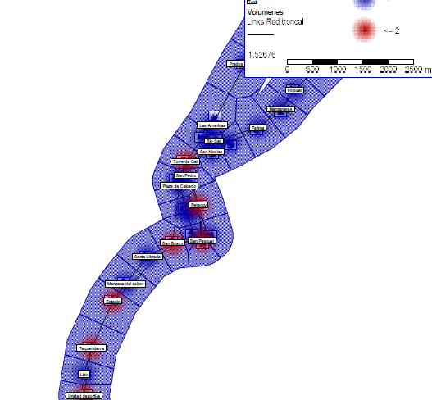

Número de vehículos que circulan en el corredor por línea:



Objetivo 2

***Construir el modelo de oferta y demanda del sistema de transporte para un sector de uno de sus corredores troncales.***

Resultados 2: asignación creación de oferta demanda:



Se obtiene también información sobre número de pasajeros abordando y bajando en cada una de las estaciones:

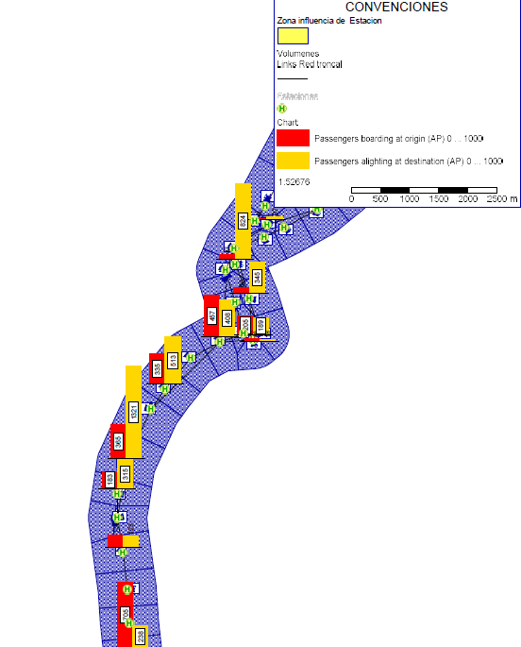

Líneas que son utilizadas en el corredor troncal (Líneas de estudio solamente T31, E21, E31)

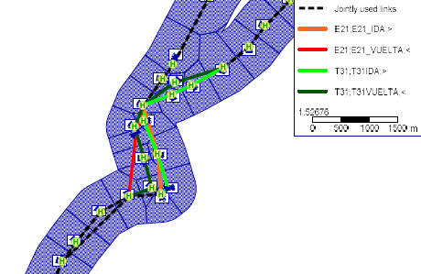

***Objetivo 3***

***Analizar el comportamiento de las variables que indican el desempeño de acuerdo al modelo de oferta-demanda del sistema.***

Resultados 3

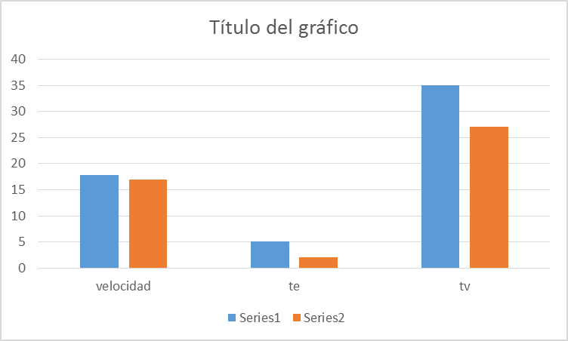

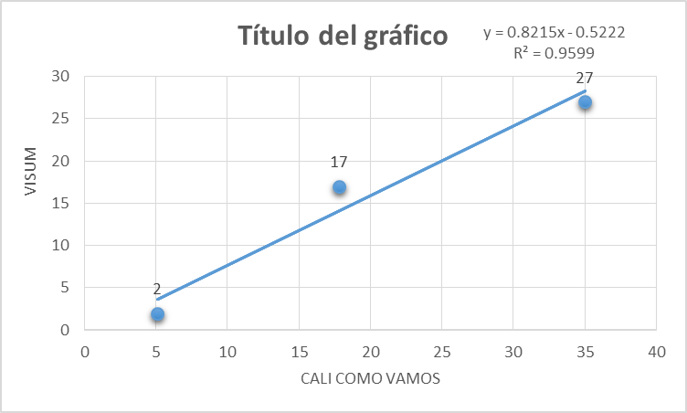

Pvalue: ¿¿¿¿????¿¿